PERCEPTRÓN Y LÓGICA DIFUSA: Computación Blanda

UTP | Pereira

Yoan esteban lópez – mauricio Bueno

OCTUBRE DE 2020

2020

# CONTENIDO

1 CONTENIDO 2

2 PRESENTACIÓN 3

3 EL PERCEPTRÓN 5

4 LÓGICA DIFUSA - INTRODUCCIÓN 8

5 CONCLUSIONES 11

6 BIBLIOGRAFÍA 12

# PRESENTACIÓN

La presente monografía está orientada a la descripción de los elementos básicos de las neuronas artificiales, en particular el perceptrón, y la teoría fundamental de la lógica difusa.

En el documento se analizan los diferentes elementos que componen ambas tecnologías, mostrando las relaciones matemáticas que dan soporte a las funcionalidades tanto del perceptrón como a los factores de incertidumbre que dan sentido a la lógica difusa.

A grandes rasgos, las redes neuronales se basan en los modelos que subyacen a las redes neuronales biológicas. El siguiente diagrama adelante algunos elementos presentes en esta tecnología.

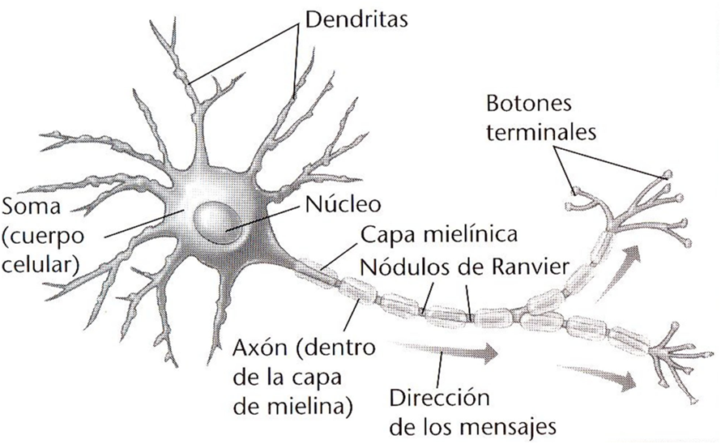

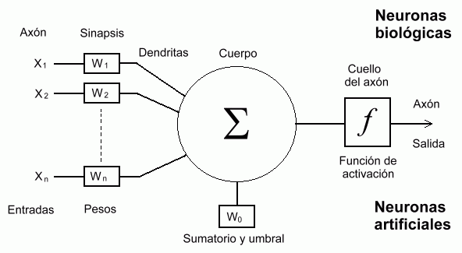

La lógica difusa se basa en la concepción de que la verdad (y la falsedad) no son absolutas. Por este motivo, todos los conceptos que concibe el ser humano tienen cierto grado de certeza, el cual se expresa fácilmente si recurrimos a un esquema como el que se ve a continuación.

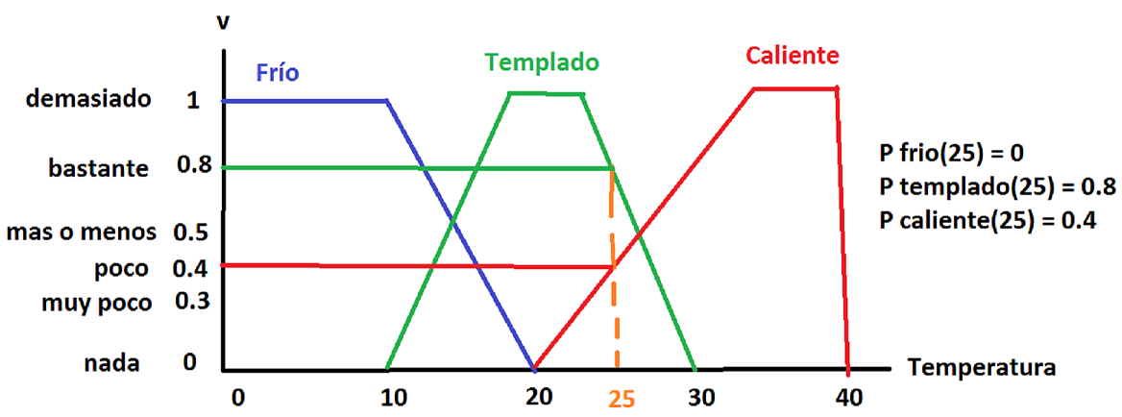

En este esquema se afirma que el Frío, la sensación de Templado, y algo que es Caliente, son curvas que varían de acuerdo con la temperatura, según se ve. En el caso particular de tener una temperatura ambiente de 25 grados, dicha temperatura tendrá un valor de verdad respecto de “Caliente” de sólo 0.4. En cambio, los 25 grados representarán, en la curva de “Templado”, un valor de verdad de 0.8. Se aprecia, además, que dichos valores se relacionan, de manera bastante cercana, con frases y/o palabras que utiliza el ser humano para describir situaciones de la vida real.

En las próximas secciones se verán estas tecnologías con un mayor grado de detalle.

**AUTOR:**

**Yoan Esteban López**

1112787002

yoan.lopez@utp.edu.co

<https://github.com/ZeldrisG/Computacion-Blanda>

**Mauricio Bueno**

1114092956

[m.bueno@utp.edu.co](mailto:m.bueno@utp.edu.co)

https://github.com/MaoBueno/Computacion-Blanda

# EL PERCEPTRÓN

El perceptrón es la forma más simple de una red neuronal usada para la clasificación de un tipo especial de patrones, los linealmente separables (es decir, patrones que se encuentran a ambos lados de un hiperplano). Básicamente, consiste en una neurona con pesos sinápticos y umbral ajustables, como se muestra en la figura 1. El algoritmo usado para ajustar los parámetros libres de esta red neuronal apareció por primera vez en un procedimiento de aprendizaje desarrollado por Rosenblatt (1958) para su modelo de perceptrón del cerebro. En realidad, Rosenblatt demostró que, si los patrones usados para entrenar el perceptrón son sacados de dos clases linealmente separables, entonces el algoritmo del perceptrón converge y toma como superficie de decisión un hiperplano entre estas dos clases. La prueba de convergencia del algoritmo es conocida como el teorema de convergencia del perceptrón.

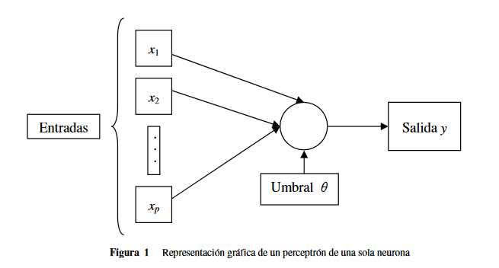

El perceptrón de una capa descrito en la figura 1, tiene sólo una neurona. Dicho perceptrón está limitado a realizar clasificación de patrones con sólo dos clases. Expandiendo la capa de salida del perceptrón para incluir más que una neurona, podemos realizar dicha clasificación con más de dos clases. Sin embargo, las clases tendrían que ser linealmente separables para que el perceptrón trabaje correctamente.

Como ya hemos visto, el modelo de una neurona consiste en un combinador lineal seguido de un limitador. Este modelo se puede ver en la figura 2. El nodo suma del mismo mide una combinación lineal de las entradas aplicadas a sus sinapsis y, además, representa un umbral aplicado externamente. La suma resultante es aplicada a un limitador. Así, de acuerdo con esto, la neurona produce una salida igual a +1 si la entrada del limitador es positiva, y -1 si es negativa.

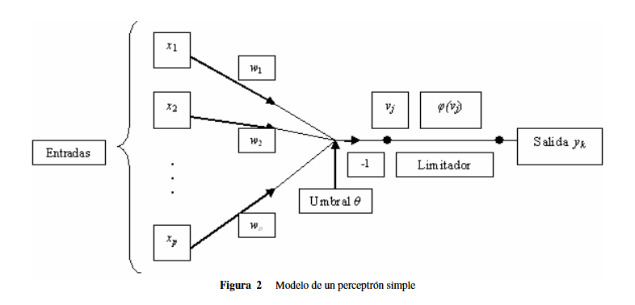

En la figura anterior, los pesos sinápticos son denotados por w1, w2, ..., wp. Asimismo, las entradas aplicadas al perceptrón son denotadas por x1, x2, ..., xp. El umbral externo es. Del modelo de la 2, podemos ver que la salida del combinador lineal (es decir, la entrada del limitador) es la siguiente:

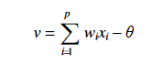

El propósito del perceptrón es clasificar un conjunto de estímulos aplicados externamente x1, x2, ..., xp en una de dos clases, llamadas *ζ* 1 o *ζ* 2: La regla de decisión para la clasificación es asignar el punto representado por las entradas x1, x2, ..., xp a la clase *ζ* 1 si la salida del perceptrón es +1 y a la clase *ζ*2 si es -1. Para adquirir capacidad de penetración en el comportamiento de un clasificador de patrones, es frecuente dibujar un mapa de las regiones de decisión en el espacio de señal p-dimensional abarcado por las p variables de entrada x1, x2, ..., xp. En el caso de un perceptrón elemental, hay dos regiones de decisión separadas por un hiperplano, el cual está definido por la siguiente ecuación:

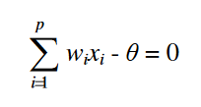

Esto se muestra en la figura 3, para el caso de dos variables de entrada x1 y x2, para las que la región de decisión toma la forma de una línea recta. Un punto (x1, x2) que se encuentre por encima de la línea divisoria se asigna a la clase *ζ* 1, y un punto (x1, x2) que se encuentre por debajo de dicha línea se asigna a la clase *ζ* 2. Notemos, asimismo, que el efecto del umbral es desplazar la región de decisión del origen.

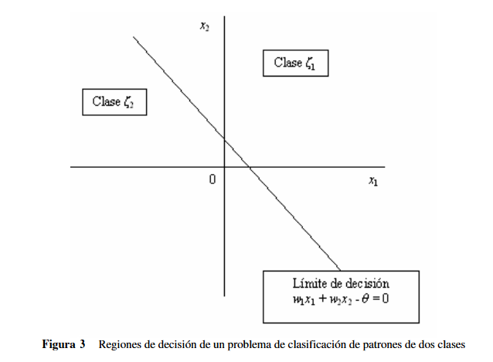

Los pesos sinápticos w1, w2, ..., wp del perceptrón pueden ser fijados o adaptados iteración tras iteración. Para la adaptación, podemos usar una regla de corrección de error conocida como algoritmo de convergencia del perceptrón.

# LÓGICA DIFUSA - INTRODUCCIÓN

La lógica difusa fue investigada, por primera vez, a mediados de los años sesenta en la Universidad de Berkeley (California) por el ingeniero Lotfy A. Zadeh cuando se dio cuenta de lo que él llamó principio de incompatibilidad: “Conforme la complejidad de un sistema aumenta, nuestra capacidad para ser precisos y construir instrucciones sobre su comportamiento disminuye hasta el umbral más allá del cual, la precisión y el significado son características excluyentes”.

Introdujo entonces el concepto de conjunto difuso (Fuzzy Set) bajo el que reside la idea de que los elementos sobre los que se construye el pensamiento humano no son números sino etiquetas lingüísticas.

La lógica difusa permite representar el conocimiento común, que es mayoritariamente del tipo lingüístico cualitativo y no necesariamente cuantitativo, en un lenguaje matemático a través de la teoría de conjuntos difusos y funciones características asociadas a ellos.

Permite trabajar a la vez con datos numéricos y términos lingüísticos; los términos lingüísticos son inherentemente menos precisos que los datos numéricos, pero en muchas ocasiones aportan una información más útil para el razonamiento humano.

El aspecto central de los sistemas basados en la teoría de la lógica difusa es que, a diferencia de los que se basan en la lógica clásica, tienen la capacidad de reproducir aceptablemente los modos usuales del razonamiento, considerando que la certeza de una proposición es una cuestión de grado.

Más formalmente se puede decir que si la lógica es la ciencia de los principios formales y normativos del razonamiento, la lógica difusa o borrosa se refiere a los principios formales del razonamiento aproximado, considerando el razonamiento preciso (lógica clásica) como caso límite.

algunas de las muchísimas aplicaciones de la lógica difusa, que ya están funcionando en el campo de los llamados sistemas expertos. Todos estos sistemas utilizan información, esencialmente, imprecisa con el fin de lograr sus cometidos.

La lógica difusa está teniendo, por lo tanto, bastante éxito en su utilización sobre los sistemas de control, aplicación que ya podría considerarse como rutinaria. Sin embargo, los investigadores buscan nuevos campos de aplicación de esta técnica.

Se investiga en áreas como el reconocimiento de patrones visuales o la identificación de segmentos de ADN, por mencionar dos ejemplos. Además, según algunos de los más prestigiosos investigadores en Internet, parece que el futuro para abordar la ingente cantidad de datos, recuperar la información, controlar y gestionar la red, pasa por el uso de las tecnologías borrosas. Esta intuición parece ser que coincide con la nueva orientación que, según el profesor Zadeh, debe seguir la lógica borrosa. Prueba de ello fue la celebración del primer encuentro sobre lógica borrosa e internet en el año 2001 (FLINT 2001) en la universidad de Berkeley organizado por el propio Zadeh.

El primer ejemplo utilizado por Lofti A. Zadeh, para ilustrar el concepto de conjunto difuso, fue el conjunto “hombres altos”. Según la teoría de la lógica clásica el conjunto “hombres altos” es un conjunto al que pertenecerían los hombres con una estatura mayor a un cierto valor, que podemos establecer en 1.80 metros, por ejemplo, y todos los hombres con una altura inferior a este valor quedarían fuera del conjunto. Así tendríamos que un hombre que mide 1.81 metros de estatura pertenecería al conjunto hombre altos, y en cambio un hombre que mida 1.79 metros de altura ya no pertenecería a ese conjunto. Sin embargo, no parece muy lógico decir que un hombre es alto y otro no lo es cuando su altura difiere en dos centímetros.

El enfoque de la lógica difusa considera que el conjunto “hombres altos” es un conjunto que no tiene una frontera clara para pertenecer o no pertenecer a él: mediante una función que define la transición de “alto” a “no alto” se asigna a cada valor de altura un grado de pertenencia al conjunto, entre 0 y 1. Así por ejemplo, un hombre que mida 1.79 podría pertenecer al conjunto difuso “hombres altos” con un grado 0.8 de pertenencia, uno que mida 1.81 con un grado 0.85, y uno que mida 1.50 m con un grado 0.1.

Visto desde esta perspectiva se puede considerar que la lógica clásica es un caso límite de la lógica difusa en el que se asigna un grado de pertenencia 1 a los hombres con una altura mayor o igual a 1.80 y un grado de pertenencia 0 a los que tienen una altura menor.

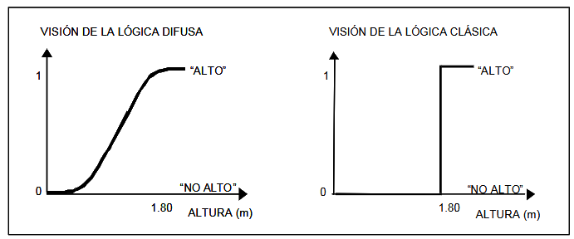

Así pues, los conjuntos difusos pueden ser considerados como una generalización de los conjuntos clásicos. La teoría clásica de conjuntos sólo contempla la pertenencia o no pertenencia de un elemento a un conjunto, sin embargo la teoría de conjuntos difusos contempla la pertenencia parcial de un elemento a un conjunto, es decir, cada elemento presenta un grado de pertenencia a un conjunto difuso que puede tomar cualquier valor entre 0 y 1. Este grado de pertenencia se define mediante la función característica asociada al conjunto difuso: para cada valor que pueda tomar un elemento o variable de entrada x la función característica μA(x) proporciona el grado de pertenencia de este valor de x al conjunto difuso A.

La función característica proporciona una medida del grado de similaridad de un elemento de U con el conjunto difuso. La forma de la función característica utilizada, depende del criterio aplicado en la resolución de cada problema y variará en función de la cultura, geografía, época o punto de vista del usuario.

La única condición que debe cumplir una función característica es que tome valores entre 0 y 1, con continuidad. Las funciones características más comúnmente utilizadas por su simplicidad matemática y su manejabilidad son: triangular, trapezoidal, gaussiana, sigmoidal, gamma, pi, campana etc...

# CONCLUSIONES

La lógica difusa, admite verdades y falsedades parciales. Aceptar esta premisa exige una nueva forma de ver los problemas, la realidad. La lógica difusa junto con otras herramientas ha abierto las puertas al tratamiento de una gran variedad de fenómenos y sistemas que resultaban, hasta antes de la aparición de aquéllas, difíciles de definir -y, en ciertos casos, la tarea era casi imposible mediante los modelos matemáticos convencionales, que suelen pensarse como infalibles y exactos.

A través de estos conceptos dados, podremos entender más sobre lo que es lógica difusa y sus áreas de aplicación.

La lógica clásica no está diseñada para manipular directamente conceptos y objetos cuyas características no estén bien precisadas. Ante este problema y a partir de la teoría de conjuntos difusos, se proponen diversos sistemas de lógica difusa que tratan de suplir esta falta. Los sistemas de lógica difusa presentados pierden las principales ventajas por las cuales se utiliza la lógica clásica como herramienta para representar conocimiento. No se puede determinar si esta pérdida es imprescindible

para poder cumplir con los objetivos deseados, pero lo que sí está claro es que los sistemas presentados no cumplen totalmente con estos objetivos. Creo que no se ha producido, tal vez por lo reciente del tema, la retroalimentación necesaria para ajustar estos formalismos.

El Perceptrón es una red neuronal artificial multicapa que posee conexiones hacia adelante, este tipo de redes realiza aproximaciones que son combinaciones lineales de múltiples funciones locales no lineales. Este tipo de redes se pueden implementar en la vida moderna en ámbitos como análisis de series temporales, procesamiento de imágenes, reconocimiento automático del habla, diagnósticos médicos, entre otros.

# BIBLIOGRAFÍA

<https://repl.it>

http://bibing.us.es/proyectos/abreproy/11084/fichero/Memoria+por+cap%C3%ADtulos+%252FCap%C3%ADtulo+4.pdf+